

Siebenbürgisch-Sächsische Jugend

in Deutschland (SJD)

Siebenbürgisch-Sächsische Jugend in Deutschland (SJD)
Karlstr. 100, 80335 München

Einladung

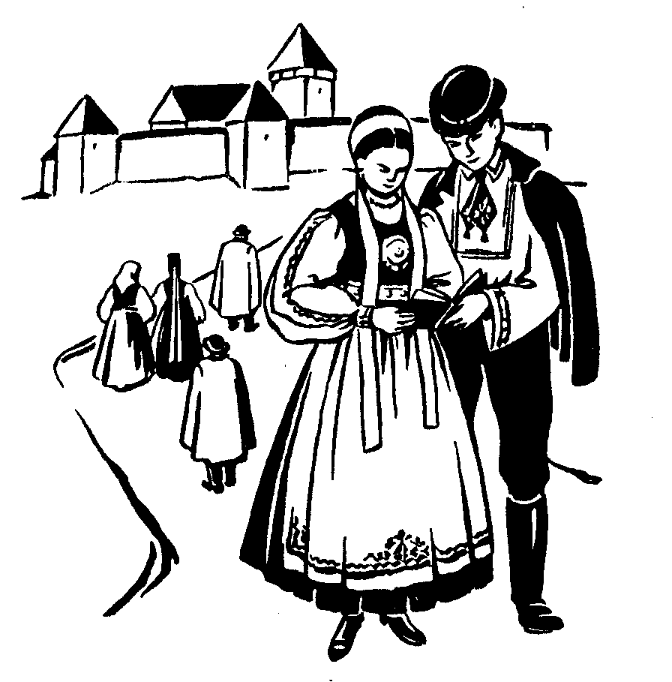

zum
9. Jungsachsentag der SJD

und
19. Volkstanzwettbewerb

30. Oktober 2010
in Augsburg

Die Siebenbürgisch-Sächsische Jugend in Deutschland (SJD) lädt alle
ihre Mitglieder, siebenbürgisch-sächsischen Tanzgruppen und Interessenten zu
ihrem Jungsachsentag und Volkstanzwettbewerb 2010 herzlich ein

Programmablauf

Samstag, 30. Oktober 2010

8.45 Uhr Saalöffnung für den Jungsachsentag
9.30 Uhr Jungsachsentag der SJD mit Neuwahlen
ab 11:30 Uhr Anreise der Tanzgruppen in die Aula der Reischleschen Wirtschaftsschule, Alter Postweg 86 A, 86159 Augsburg
12:30 Uhr Mittagessen
13:30 Uhr Jury-Besprechung mit Auslosung der Reihenfolge der Auftritte
14:30 Uhr Beginn des Volkstanzwettbewerbs mit anschließender Siegerehrung
19:30 Uhr Balleinlass (bzw. nach Ende des Volkstanzwettbewerbs)
ab ca. 19:30 Uhr Abendessen
20:00 Uhr Herbstball in der Reischleschen Wirtschaftsschule in Augsburg mit der „INDEX“ Band
Balleintritt 10 € (für SJD-Mitglieder 8 €)
Der Balleintritt wird gesondert vor Ort bezahlt.
21:00 Uhr Nachbesprechung Wettbewerb
2:00 Uhr Ende des Balls

Sonntag, 31. Oktober 2010

8:00 – 9:00 Uhr Frühstück in der Jugendherberge
anschließend Schlüsselabgabe und Abreise

9. Jungsachsentag der SJD

30. Oktober 2010

Beginn: 9.30 Uhr in der Aula der Reischleschen Wirtschaftsschule,
Alter Postweg 86 A, 86159 Augsburg

Tagesordnung:

1. Beschluss über die Tagesordnung, Grußworte
2. Tätigkeitsbericht des Bundesjugendleiters
3. Kassenbericht des Schatzmeisters
4. Aussprache
5. Entlastung der Bundesjugendleitung
6. Beschlussfassung über Anträge
7. Änderung der Jugendordnung und Geschäftsordnung der SJD
8. Wahl eines Wahlpräsidiums
9. Wahl des Bundesjugendleiters und seiner Stellvertreter
10. Wahl des Kassenwartes und des Schriftführers
11. Wahl weiterer Amtsträger
12. Abschlusswort des neuen Bundesjugendleiters

Regeln und Pflichttanz für den Wettbewerb
Jede teilnehmende Tanzgruppe zeigt einen Pflichttanz und einen Kürtanz.
Wichtig: Der Pflichttanz darf nur mit vier Paaren getanzt werden.
Beim Kürtanz dürfen bis zu acht Paare mittanzen.

Aus den eingegangenen Vorschlägen wurde die „Walzquadrille“ als Pflichttanz ausgesucht.
Musik und Beschreibung zu diesem Tanz können bei Bedarf bei Ingwelde Juchum-Klamer angefordert werden.

Jury des Wettbewerbs
Die Jury wird aus neutralen Juroren bestehen, die nicht aus den Tanzgruppen kommen.
Hinzu kommt eine Person für die Trachtenbewertung.

Die Bewertungsbögen werden den Tanzgruppen nach Anmeldung zugeschickt.

9. Jungsachsentag der SJD mit Neuwahlen
Am Samstag, den 30. Oktober 2010, findet ab 9.30 Uhr in der Aula der Reischleschen Wirtschaftsschule, Alter Postweg 86 A, 86159 Augsburg, der neunte Jungsachsentag statt, zu dem alle SJD-Mitglieder und Vertreter der Tanzgruppen herzlich eingeladen sind.
Der Jungsachsentag ist das höchste Gremium der SJD und tritt in der Regel alle drei Jahre zusammen.
Wir werden auf die Aktivitäten der vergangenen drei Jahre zurückblicken, Ausschau auf zukünftige Vorhaben halten und eine neue Bundesjugendleitung wählen.

Über eine zahlreiche Teilnahme würden wir uns sehr freuen.
--------------------------------------------------------------------------------------------------------------

Organisatorische Informationen
Interessierte SJD-Mitglieder und Tanzgruppen werden gebeten, sich bei der Kulturreferentin der SJD:
Ingwelde Juchum-Klamer, Laakirchener Str. 60, 63179 Obertshausen
Tel.: 06104-407500, 0178-6356296, Email: ingwelde@googlemail.com
mit beiliegendem Anmeldeformular bis spätestens 1. Oktober 2010 schriftlich und verbindlich anzumelden. Um eine reibungslose Unterbringung und Bewirtung zu gewährleisten ist es wichtig, dass jede teilnehmende Tanzgruppe die genaue Teilnehmerzahl mitteilt!

Die Anreise der Teilnehmer für den Jungsachsentag kann bereits am Freitag, den 29. Oktober, in die Jugendherberge Augsburg erfolgen.

Die Anreise der Tanzgruppen erfolgt am Samstag, den 30. Oktober 2010, 12:00 Uhr, in die Aula der Reischleschen Wirtschaftsschule, Alter Postweg 86 A, 86159 Augsburg.

Gruppen die bereits am Freitag den 29. Oktober 2010 anreisen möchten, bitte vorab melden.
Für Übernachtungen ab Freitag in der Jugendherberge Augsburg, benötigen wir die Anmeldung bereits bis zum 23. September 2010 !!!

Wahlberechtigte SJD-Mitglieder die bereits am Freitag, dem 29. Oktober, anreisen und am Samstag am Jungsachsentag teilnehmen, erhalten auf Ihre Übernachtung von Freitag auf Samstag einen Nachlass von 10 €. Dieser Betrag kann jedoch erst vor Ort ausbezahlt werden !!!!
Teilnehmerbeiträge

Teilnehmerbeitrag - 1 Übernachtung: 30,- €, für SJD-Mitglieder 25,- €

Teilnehmerbeitrag - 2 Übernachtungen: 47,- €, für SJD-Mitglieder 39,- €

Der Teilnehmerbeitrag muss gleichzeitig mit der Anmeldung auf das Konto der SJD überwiesen werden. Bitte den Verwendungszweck nicht vergessen.
Dieser muss enthalten:
Namen der Tanzgruppe oder teilnehmender Einzelpersonen und Anzahl der SJD-Mitglieder.
Die Anmeldung wird erst mit Eingang der Teilnehmerbeiträge gültig.

Teilnehmer, die nicht alle Leistungen im Rahmen des Volkstanzwettbewerbes (z.B. Übernachtung in der Jugendherberge) in Anspruch nehmen möchten, können für einen ermäßigten Beitrag von 15,- € teilnehmen. Dieser Beitrag enthält Mittag- und Abendessen sowie anteilige Kosten für die Organisation des Wettbewerbs. Bei ermäßigtem Teilnehmerbeitrag ist die Gewährung eines Fahrtkostenzuschusses ausgeschlossen.
Anmeldung und Überweisung des ermäßigten Beitrages müssen ebenfalls bis zum
1. Oktober 2010 erfolgen.

Bankverbindung der SJD
Die Teilnehmerbeiträge bitte bis zu den angegebenen Stichtagen auf nachfolgendes Konto überweisen:
Siebenbürger Sachsen (SJD), Kreissparkasse München-Starnberg
Konto-Nr.: 106 298 06 / BLZ: 702 501 50
Verwendungszweck: Name der Tanzgruppe oder Einzelpersonen + Anzahl der SJD-Mitglieder.

Leistungen
- Organisation des Wettbewerbs, Unterkunft und Verpflegung
- Fahrtkostenzuschuss: 0,10 Euro je gefahrenen km, bei einer Belegung von mindestens drei Personen je PKW
- Gruppen die per Bus anreisen, melden sich bitte vorab bei Ingwelde Juchum-Klamer wegen der Ermittlung des zu erstattenden Fahrtkostenzuschusses

Eintrittskarten für den Herbstball

Im Anschluss an den Volkstanzwettbewerb findet traditionell der Herbstball der SJD statt.
Bei der Anmeldung bitte angeben wie viele Eintrittskarten für den Ball benötigt werden.
Damit der Eintritt zum Ball reibungslos verläuft, werden die Tanzgruppen gebeten ihre Eintrittsbändchen für den Ball am Samstag zwischen 12:30 und 13:30 Uhr an der eigens dafür geöffneten Kasse abzuholen.
Karten die nicht abgeholt werden, gehen in den freien Verkauf.

Der Balleintritt beträgt 10 €, für SJD-Mitglieder 8 €.

Adressen: Reischlesche Wirtschaftsschule, Alter Postweg 86 A, 86159 Augsburg
Jugendherberge Augsburg, Unterer Graben 6, 86152 Augsburg
Anmeldung zum: 9. Jungsachsentag und
19. Volkstanzwettbewerb der SJD,
30. Oktober 2010, Reischlesche Wirtschaftsschule, Alter Postweg 86 A, 86159 Augsburg
Name der Gruppe: ……..…………………………………………………………
Name des/der Tanzleiter: ………………………………………………………………..
Tel. oder E-Mail bei Rückfragen:
Anzahl der Tänzer (max. 16): ............ Anzahl der Begleitpersonen: ......................
Mitgliederzahl: ............................. Gründungsjahr: ...........................................
Getragene Trachten:

Für beide Tänze: (höchstens 10 Minuten inkl. Ein- und Ausmarsch)
Kürtanz :
Anzahl der Übernachtungen + Essen:

Übernachtung  Fr/Sa | Übernachtung  Sa/So | Mittagessen  Samstag | Abendessen Samstag

Überwiesener Betrag:

Anzahl der Eintrittskarten für den Herbstball: ………………………………….

Diese Anmeldung ist verbindlich!!!!!!!!!

Zurücksenden an: Ingwelde Juchum-Klamer, Laakirchener Str. 60, 63179 Obertshausen
Tel.: 06104-407500, 0178-6356296, Email: ingwelde@googlemail.com

bis spätestens 23. September bzw. 1. Oktober 2010!!!
Änderungen ohne Ausfallzahlungen sind nur bis zu diesem Termin möglich!

Bei der Anmeldung bitte unbedingt angeben, wie viele Teilnehmer SJD-Mitglieder bzw. Nichtmitglieder sind. Ebenso bitte den zu überweisenden Betrag angeben.

Wie viele Personen sind am Jungsachsentag dabei?

